科技小院优秀日志评选标准及日志统计相关事宜
一、科技小院个人优秀日记评选
为引导科技小院研究生重视工作日志的撰写，同时鼓励每天坚持高质高量完成工作日志的驻扎农村一线的同学，科技小院办公室于每天评选个人优秀日志，特重申优秀日志评选办法。个人优秀工作日记数量也将成为暑期年中会议奖励及年终各类评奖评优的参考指标。评选标准：
1、有图（照片或自绘图）或者有数据（表格或图形），图片不少于2张；
2、字数不少于800字；
3、能体现全天的工作量；
4、有个人思考及想法，摘抄文献和百度或者明显流水账的不算；
5、日志截止时间为每晚11:00，晚上11:00之后的日志将与第二天日志一起整合发布。请各小院研究生安排好日志的撰写时间，尽早发给小院负责人。每日评选当天的工作日志，其他日期的日志如若累计发送，则没有参评权。
6、每天将从优秀日志中挑选2~3个突出日志放入全国科技小院网络公众号的推文中。
二、科技小院日记统计相关事宜
1、日志数只统计当日晚上11：00前发送到小院公邮的日志，其他日期的日志如若累计发送，超过三天则不计入累计日志数，例如，2022年4月5日提交的日志中，若包含4月2日的日志，则只累计4月3日-5日的日志。
2、跨月份提交的日志不计入累计日志数，例如，2022年4月1日，若提交3月31日的日志，则不算入累计日志数。
3、字数少于200字的日志不计入累计日志数。
4、科技小院办公室统计日志数量，以整合发布至全国科技小院网络的日志为准，其他以任何原因导致的未提交日志都不累计在内。
三、科技小院工作日志撰写模板
工作日志是真实、全面反映科技小院学生日常工作内容的有力用具，也是小院工作价值的体现。它能够记录一天内的经历和收获，既是总结，又是计划。对于研究生而言，工作日志的记录可以使每天的工作有目标、有计划、有过程、有结果并且无遗漏、有条不紊；同时也能增强个人成就感和工作热情，增强思维的逻辑性。对小院而言，工作日志是老师和同学、小院和小院间交流的窗口，有利于科技小院网络的整体沟通与发展。工作日志这一管理制度已成为科技小院的传统，目前执行情况良好，基本都已形成记录工作日志的习惯，为了更好发挥科技小院工作日志的功能，现设计工作日志撰写模板，使同学们能够更好地记录一天的工作。
撰写模板：采用“三段式”结构
标题：总结凝练主题
第1段：“目的+方法+内容+结果”
概括当日工作的目的，以及为实现目标所采用的方法，并开展了哪几项重要的工作，最重要的是取得了那些效果。从以上几个方面整体的描述当天的工作。
第2-n段：“过程”
讲述工作的具体过程，如发现问题的过程，要有具体的时间地点事件等等。可以详细说明问题解决的过程。
记录要注重故事性和完整性，如事件背景、情节冲突、结果等。要注意故事的整体与细节，该略的略，该详的详。突出主题，围绕一个中心。
末段：“成果和收获”
讲述主要的成果，以及自己的真实感受。在一天的工作中，有哪些重要的收获。并制定下面的工作计划，推进工作进展。
【知识点】：提倡每天积累一个知识点，如当季某个管理要点。知识点重在自己整理，在精不在多，杜绝复制粘贴文献和百度。
代表性图片：2-4张图片，取景主题：三农主题，生产问题，工作照片等等。

说明：
1、以上仅为建议模版，非必选，提倡多形式多样化的日志风格，旨在真实记录每天的工作和收获。
2、提倡工作日志“多写干货，并用数据说话”，杜绝一味讲述一天的经过。
3、提倡数据总结能用图表展示。
4、请勿在日志中提及社会敏感问题或政治问题
5、请在日志中重点记录工作或工作中遇到的困难，少一些情绪的宣泄。
6、请勿随意改变日志的格式，否则将给日志统计带来很多不便。

附：日志格式和模板案例
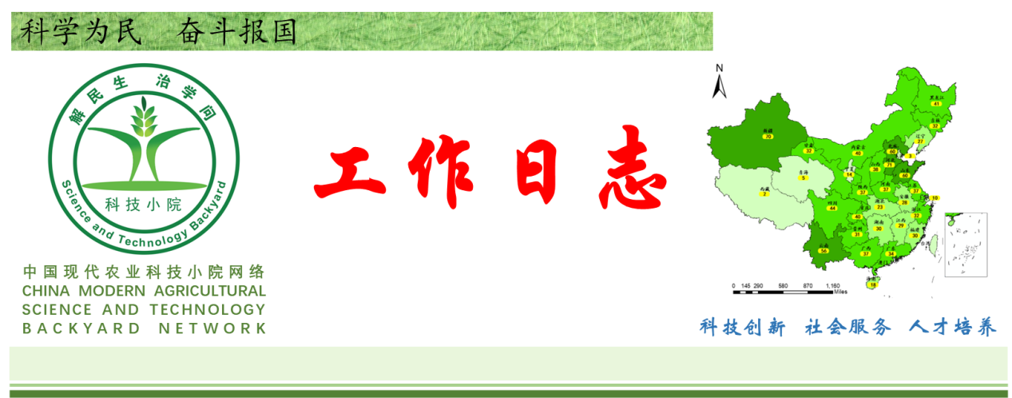
工作日志期次
2023年第XXX期，总第XXX期

河北·曲周-相公庄科技小院
日期：2023-8-30 星期:三 天气：晴 气温：25-29℃ 风力：3级 责任编辑：XXX
尊敬的各位老师：
写上该小院当天写日志的人的姓名
大家好！

相公庄科技小院报道：（张俊娜）
小院报道
楷体小四加粗
单倍行距红色
标题2
测定果园叶绿素
黑体四号居中
今日主要工作：测定果园叶绿素值；富硒苹果与普通苹果果实糖度测定对比；帮果农采摘苹果。
今天简单的吃过早饭，准备去地里测定叶绿素值，刚刚推出去车子，外面就隐隐约约下起了小雨，这让自己很是担忧，看天气预报只是阴天并没有下雨，等了一会雨停了以后就立刻骑车去地里，看很多果农都在地里忙活着，原来是大家担心再次下大雨，地里的红星果又很难采摘了，所以看到下雨都又着急来地采摘了，今年由于中秋期间一直下雨的缘故，村里很大一部分果农的红星早熟果都没有卖出去，现在普遍出现了销售困难的问题，一部分都是直接拉回家里存放着，但这种果子和富士不一样，放置几天就很容易出现发绵的现象，不但使果实的水分降低，也很大程度影响了经济效益，也在思考怎么可以促进销售。
如有小标题，则宋体五号加粗
正文宋体五号单倍行距段落缩进2字符，两边对齐
在景良叔地里测定的时候，正好叔和婶也来到地里，主要是捡地上掉落的果子，一般情况下临近成熟期都会存在落果的现象，但是今年9月份的雨水比较大，近一个月几乎都是阴天，所以对果实的生长不利，致使今年落果比较严重，把这些落果捡拾起来，没有烂的可以放一段时间催熟，烂掉的也要捡出去扔掉，这个园子今年还计划进行采摘，存放着烂果子味道比较大，对采摘人员有一定的负面感受，现在想想原来去采摘园看到那么干净的地方，其实也都是农民辛苦一点点维持的，确实不容易。
上午的测定过程很顺利，基本去的果园都有人在，所以不用担心上锁进不去的问题，这很大程度的加快了自己的进程，上午共完成了8个果园的测定，下午就会比较轻松了。临近中午时，保珍叔给我打电话让去他家里一趟，说在三门峡的一个有机生态园给他寄来了一箱富硒苹果，让我去拿几个尝尝，不管是从包装还是品质上来看，果实质量确实很好，而且还进行了有机、富硒等多项认证，在京东和淘宝都有官方点在售，一箱80mm的果12个，售价为138元，算下来一个果子可以卖到11.5元，而在相公庄，80mm以上的果子售价为2元/斤，基本算下来一个果子1元，这其中的差距不言而喻。
保珍叔给我拿了几个果子回来，吃过午饭以后，计划对这种商品果和村里的普通果进行糖度的对比，发现商品果红将军的糖度为12.8%，普通红星糖度为12.6%，就其糖度来说，差别并不大，对两个苹果进行味道试吃，发现商品果的硬度和口感并不如红星苹果好吃，这也再次证实相公庄苹果的口感确实是很好的，唯一的差距就在外观品质和包装上，如果能够在此基础上进行提升，真的可以带来不可估量的价值。
下午2点半准时出发继续测定，但是下午的进展并不太顺利，剩下的几个果园基本都锁门了，可以钻进去的就钻进果园测定，实在进不去的又打电话让叔过来开门，花费了约3个小时才完成了5个果园的测定，快测完时又开始下起了小雨，看大鲁增武大叔还在采摘果子，由于他和老伴年纪都比较大了，不能上树，采摘上面比较高的果子确实有一定困难，所以我主动帮忙，用果夹子进行采摘，这也是自己第一次使用这个工具，刚开始还觉得比较新鲜，但是摘了一会就感觉仰的脖子疼，但是好像他们一直都是这样把果子一个一个的采摘下来的，真的很辛苦，一直忙活到5点半才回去，帮忙采摘了3箱苹果，虽然很累，但是却很有成就感。
今日感受：今天又是超丰富的一天，看到果农们辛苦种出来的苹果不但销售不好，价格更是很低，总觉得心里很难受，但是也不知道能够做些什么去帮助他们，真的希望可以找到一些苹果收购商帮他们统一销售出去，努力尝试去做吧，明天测定土壤温度指标，又是满满的一天，加油！
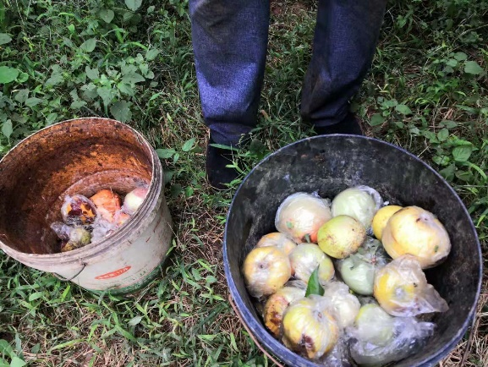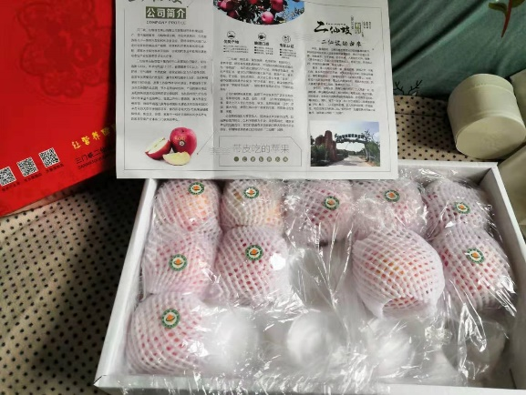
宋体小五加粗居图片下正方
图片高度5cm宽度6.67cm，居中，图片间4个空格
捡拾烂果子 有机富硒苹果
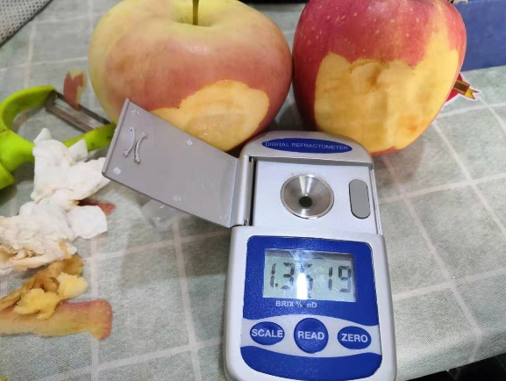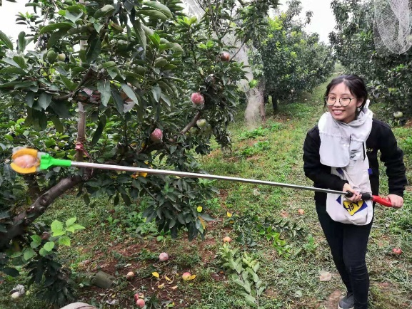
撰写人宋体五号加粗右对齐
糖度对比 帮果农采摘苹果
——张俊娜
小院内两篇日志间不需要空行
小院日志最后加上分页符（快捷键Ctrl+Enter）
小院日志按照字数多少进行排序，内容多的排在前面，内容少的排在后面
统一格式说明：
（1）2023年第x期，总第xx期：黑色，宋体，小五；
（2）xx科技小院（编号：STB-xx）：黑色加粗，方正姚体，五号；
（3）日期、天气：黑色加粗，宋体，小五；
（4）尊敬的各位老师：黑色，宋体，五号，单倍行距；
（5）大家好！：首行缩进两字符，黑色，宋体，五号，单倍行距；
（6）xx科技小院报道：红色加粗，楷体，小四，单倍行距，标题2；
（7）文章标题：黑色，黑体，四号，居中；
（8）正文：黑色，中文宋体、英文Times New Roman，五号，单倍行距，每段首行空两个字符，每段均不加段前、段后距离；
（9）图片：高5 cm，宽度自动调节，图片请压缩，两张图片间空四格，
（10）图片标题：黑色加粗，中文宋体、英文Times New Roman，小五
（11）撰稿人：黑色加粗，中文宋体、英文Times New Roman，五号，右对齐
（12）小院内两篇日志间不需要空行，小院日志最后加上分页符（快捷键Ctrl+Enter）

